
SPTECH – São Paulo Tech School
Análise e Desenvolvimento de Sistemas
Análise de Sistemas

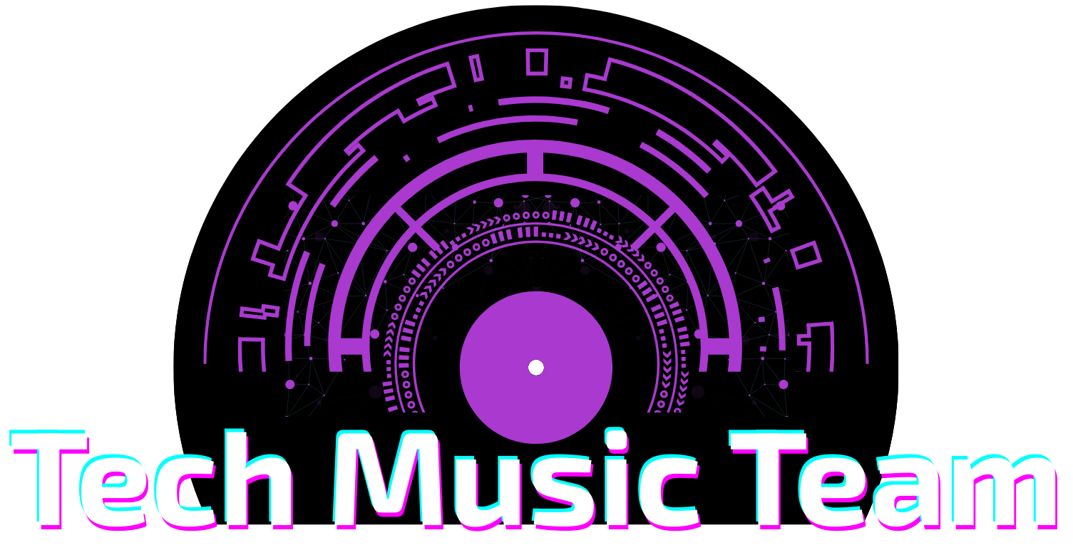

Integrantes do Grupo
Alexandre Donisete Bezerra Filho 01252046
Breno Abilio 1252018
Giovanna de Oliveira 1252004
Giovanni Angel Alipaz Chambi 1252135
Jorge Siqueira 1252082
Everton Porfirio 1252061

SUMÁRIO
Contextualização 4
A relevância do mercado em um cenário global 5
Desafios na Curadoria de Line-ups 6
Problema 7
A Contraposição 7
Objetivo do projeto 8
Justificativa 9
Resultado esperado: 10
Requisitos do projeto 11
Cenários de uso: 11
Limites e exclusões 12
Restrições 13
Tecnologias utilizadas 13
Backend 13
Frontend 14
Integrações externas 14
Banco de dados 14
Arquitetura 15
Estrutura de pastas 15
Dashboards 16
Metodologias utilizadas 17
User Stories: 18
Funcionalidades principais 19
Como executar o projeto 20
Pré-requisitos 20
Passos para execução 20
Simbiose 22
NGINX 22
Nosso código 23
Java 24
Containers 25
Planner 26
Diagrama de classes 28
Diagrama de sequência 29
Wireframes 32
Arquitetura de Solução 32
Dicionário de dados 33
Proto-persona 34
Requisitos do projeto 34
Backlog 35
Matriz de rastreabilidade 37
Lean UX Canvas 40
BPMN 40
Conclusão 41
▪ Descrição resumida do projeto: 41
Referências bibliográficas 42

Contextualização
A indústria de eventos musicais e shows ao vivo tem apresentado significativo crescimento no mundo todo e recuperação nos últimos anos, alcançando níveis de receita que superam os patamares anteriores à pandemia.
Segundo o relatório anual de 2024 da renomada revista Pollstar, uma publicação norte-americana dedicada a fornecer dados sobre a indústria de entretenimento ao vivo, em 2023 o setor de música ao vivo alcançou uma receita total estimada em dezenas de bilhões de dólares. Esse cenário demonstra a importância de decisões estratégicas na curadoria de line-ups para eventos.

Figura 1 – As 100 Turnês de Maior Bilheteria Mundial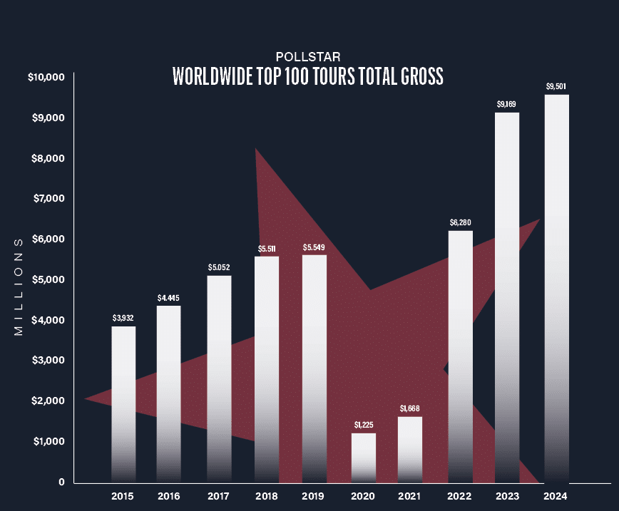
Fonte: Pollstar

A relevância do mercado em um cenário global
Segundo dados recentes, a receita global da indústria de música ao vivo é superior a US$ 33 bilhões no ano e tende aumentar ano após ano, evidenciando sua importância econômica e cultural no cenário mundial.
Em 2024, o setor de música ao vivo segue expandindo, gerando grande impacto econômico e participação de público global. A principal promotora de shows do mundo, a Live Nation, registrou US$ 23,16 bilhões em receita naquele ano, com cerca de 151 milhões de fãs presentes em seus eventos, um aumento em relação aos dados coletados em 2023. Esse crescimento demonstra a força do setor, sua capacidade de expansão e a demanda por experiências presenciais.

Figura 2 – Receita anual da Live Nation
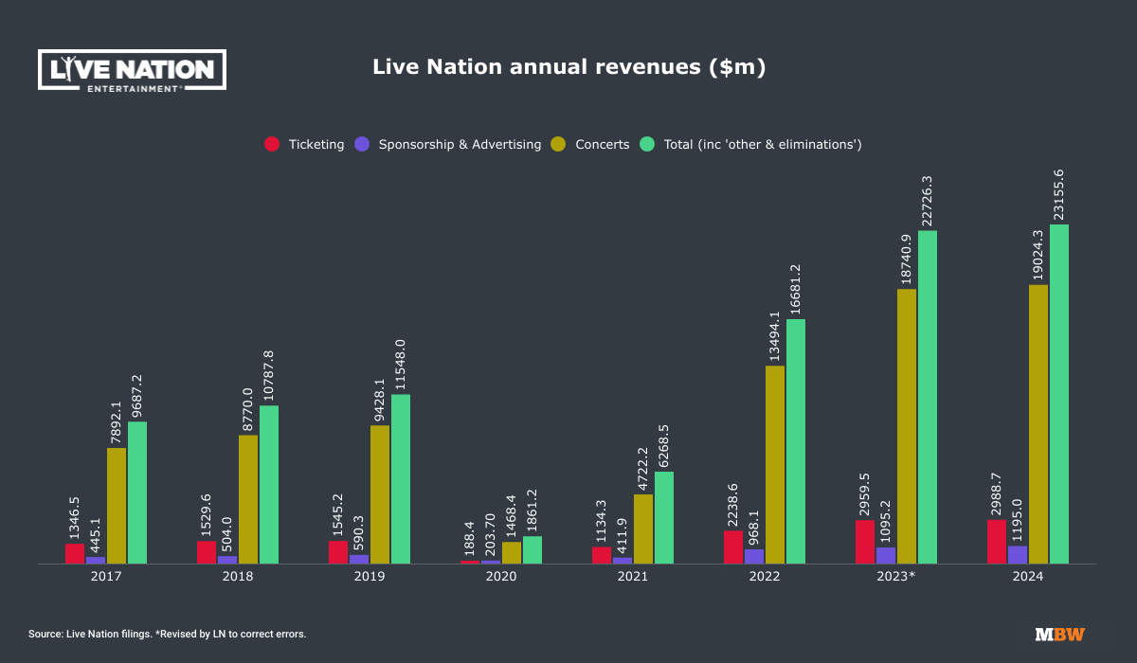Fonte: Live Nation fillings Revisado

Desafios na Curadoria de Line-ups
O crescimento expressivo do setor de música ao vivo nos últimos anos intensifica a concorrência entre festivais e turnês. O mercado passou a disputar por público, datas, artistas e patrocínios. Além disso, gráficos (como o da figura 2) indicam que os principais tours globais continuam batendo recordes de arrecadação, elevando o padrão de produção para suprir as expectativas do público.
A definição do line-up de um evento é um dos principais fatores determinantes de seu desempenho comercial e reputacional, ou seja, a escolha adequada influencia diretamente a venda de ingressos. Uma pesquisa da Play BPM, portal especializado em música eletrônica e eventos, identificou que o line-up foi o fator mais influente na decisão de compra de ingressos para eventos, citado por 96% dos participantes como o principal motivo para ir ao evento.
Além disso, o alinhamento entre artistas e perfil do público impacta o nível de engajamento com o evento, refletindo-se na qualidade da experiência vivenciada, na repercussão nas redes sociais e na fidelização para futuras edições, sendo este último uma questão que aumenta diretamente o “valor do tempo de vida do cliente” (Lifetime Value), à medida que participantes recorrentes tendem a gerar receita ao longo de múltiplas edições do evento.
O público tende a avaliar o custo do ingresso com base na relevância e na coerência (representação pessoal) do line-up apresentado. Como consequência, decisões mais assertivas na curadoria contribuem para maior retorno financeiro, seja pelo aumento da demanda, pela ampliação do ticket médio ou pela valorização da marca do evento no mercado alinhada com a fidelização do público.

Problema
A definição de line-ups ainda é frequentemente baseada em experiência prévia, percepção subjetiva de popularidade e tendências momentâneas e isso é um fato. Relatórios do Centre for Events & Festivals, plataforma global dedicada a agregar conhecimento e pesquisas sobre a indústria de eventos e festivais, indicam que, apesar da complexidade e dos riscos envolvidos na organização de eventos ao vivo (principalmente os de grande porte), muitos profissionais ainda utilizam de experiência, “instinto” e discussões informais para tomar decisões que podem ser críticas, sem métodos padronizados ou baseados em evidências.
Além disso, uma análise recente da Ticket Fairy, comunidade focada em promotores de eventos, descreve que embora métricas possam ajudar a reduzir riscos, na prática muitos festivais usam dados apenas para filtrar opções iniciais e depois apostam na experiência e julgamento humano para a curadoria final do line-up.

A Contraposição
Em um mercado cada vez mais competitivo, essa abordagem rasa baseada em intuição pode limitar a precisão das decisões, tornando necessária uma análise mais estruturada e orientada por dados. Um relatório de tendências do setor publicado no LinkedIn afirma que, em 2026, as decisões de eventos estão evoluindo de decisões intuitivas para modelos orientados por objetivos e métricas, e que antes os eventos eram mais improvisados, agora há movimento para análise de dados e profissionalização.
O relatório, publicado em 2025 por Iauü Music Business, ratifica:
“O uso de dados deixa de ser diferencial e passa a ser requisito básico. Em 2026, decisões sobre formato, atrações, investimento e experiência serão cada vez mais orientadas por dados históricos, comportamento de público e análise de performance. Eventos que não medem impacto tendem a perder relevância e orçamento.”

Objetivo do projeto
Diante do movimento crescente de profissionalização do setor de eventos musicais, especialistas apontam que a tomada de decisão orientada por dados vem se consolidando como prática essencial, e não apenas um diferencial. À medida que o mercado se torna mais competitivo e financeiramente relevante, cresce também a necessidade de análises concretas que reduzam incertezas e tomadas de decisões incertas.
Nesse contexto, o projeto propõe o desenvolvimento de uma ferramenta analítica de apoio à curadoria estratégica de line-ups e setlists para eventos musicais ao-vivo e não-ao-vivo. O objetivo é oferecer suporte à tomada de decisão baseada em dados, diminuindo a dependência exclusiva de critérios intuitivos e ampliando a capacidade de análise estratégica por parte de promotores e curadores.
Além disso embora existam grandes volumes de dados disponíveis, eles se encontram dispersos pela internet, fragmentados e, muitas vezes, são de difícil interpretação. Atualmente, não há uma solução amplamente acessível que forneça essas informações de forma organizada, confiável e orientada às necessidades específicas do organizador de eventos. A proposta busca resolver essa “lacuna operacional” identificada no mercado.
O projeto Tech Music tem como propósito transformar dados provenientes de bases atualizadas constantemente em informações estratégicas claras, visuais e personalizadas, facilitando a análise, a comparação, a identificação de tendências e o alinhamento entre line-up, perfil de público e objetivos financeiros.
Dessa forma, a ferramenta soma com a experiência do curador ou produtor do evento, potencializando e integrando intuição e análise de dados em um modelo de decisão mais estruturado e confiável

Justificativa
Apesar do alto faturamento nesse mercado, a lucratividade de eventos musicais está diretamente ligada à assertividade das decisões estratégicas. A definição inadequada de artistas e músicas pode resultar em baixa venda de ingressos, prejuízos operacionais e até danos à reputação do evento.
Embora a abordagem baseada em experiência tenha valor, ela não garante precisão absoluta.
Dessa forma, o projeto Tech Music Team surge como uma solução que agrega inteligência analítica ao processo. A ferramenta propõe utilizar dados atualizados e organizados para auxiliar na escolha de artistas, reduzindo riscos e aumentando a previsibilidade de resultados.

A utilização dessa tecnologia permite:
- Redução de prejuízos financeiros, evitando escolhas desalinhadas com o público
- Aumento do potencial de vendas, por meio de line-ups mais estratégicos
- Melhoria na experiência do público, elevando o engajamento e a fidelização
- Fortalecimento da marca do evento, tornando-o mais competitivo no mercado

Decisões mais assertivas impactam diretamente o retorno financeiro ao longo do tempo, já que eventos bem-sucedidos tendem a gerar recorrência de público e maior valor de marca.
Em um cenário onde o uso de dados se torna cada vez mais essencial, a proposta do projeto acompanha essa evolução.

Resultado esperado:
Disponibilizar uma ferramenta que permita ao produtor de eventos:
- Analisar características e desempenho de artistas e músicas
- Comparar diferentes opções de forma estratégica
- Montar line-ups e playlists de forma estruturada
- Tomar decisões mais assertivas com base em dados
Como resultado, espera-se melhorar a qualidade dos eventos, aumentar o engajamento do público e reduzir riscos relacionados à escolha inadequada de atrações.

Requisitos do projeto
Funcionalidades principais do sistema:
- Tela de análise de artistas: Apresentar características, métricas e comparações entre artistas, permitindo avaliar popularidade, desempenho e compatibilidade com o evento
- Tela de análise de músicas: Apresentar características, métricas e comparações entre músicas, permitindo analisar desempenho, estilo e adequação ao público
- Montagem de Line-up: Permitir ao usuário selecionar, organizar e comparar artistas para definição estratégica do line-up em eventos ao vivo
- Montagem de Playlist: Permitir ao usuário selecionar, organizar e comparar músicas para criação de playlists em eventos não ao vivo

Cenários de uso:
Cenário 1 – Evento ao vivo com controle total do produtor: O produtor escolhe artistas e músicas que serão tocadas, utilizando todas as funcionalidades do sistema (análise de artistas, análise de músicas, montagem de line-up e montagem de playlist).

Cenário 2 – Evento ao vivo com autonomia dos artistas: O produtor escolhe apenas os artistas, enquanto os próprios artistas definem as músicas. Nesse caso, o sistema será utilizado para análise de artistas e montagem de line-up.

Cenário 3 – Evento não ao vivo: O produtor define quais artistas farão parte do evento e seleciona as músicas que serão reproduzidas, utilizando as funcionalidades de análise de artistas, análise de músicas e montagem de playlist.

Limites e exclusões
Incluído no projeto:
- Plataforma de análise e comparação de artistas e músicas Sistema de montagem de line-up para eventos ao vivo Sistema de montagem de playlist para eventos não ao vivo Interface visual para apoio à tomada de decisão.

Excluído do projeto:
- Contratação direta de artistas ou intermediação de pagamentos
- Execução real de músicas
- Gestão logística de eventos (datas, ingressos, fornecedores)
- Previsões financeiras detalhadas ou cálculo de faturamento de eventos

Restrições
O sistema será restrito ao apoio à curadoria musical, não abrangendo outras áreas da organização de eventos. A utilização dependerá da disponibilidade de dados confiáveis sobre artistas e músicas O acesso ao sistema será realizado por meio de interface digital (web) O projeto será desenvolvido dentro do prazo acadêmico estabelecido. O prazo final para entrega do projeto é 08 de junho de 2026.

Tecnologias utilizadas
A aplicação foi construída utilizando como base a api WEB-DATA-VIZ (https://github.com/BandTec/web-data-viz), seguindo o padrão arquitetural MVC (Model-View-Controller), com backend em Node.js + Express e banco de dados MySQL, integrando-se à API do Spotify para enriquecer os dados com imagens dos artistas.

Backend
- Node.js — Runtime JavaScript no servidor
- Express.js — Framework de rotas e middlewares
- MySQL2 — Driver MySQL com suporte a prepared statements
- dotenv — Gerenciamento de variáveis de ambiente
- cors — Liberação de chamadas cross-origin
- nodemon — Auto-reload em desenvolvimento

Frontend
- HTML5 + CSS3 (vanilla, sem framework)
- JavaScript (ES6+, vanilla, sem build tools)
- Chart.js — Gráficos radar para features de áudio
- Fetch API — Comunicação HTTP com o backend
- sessionStorage — Sessão do usuário no navegador

Integrações externas
- Spotify Web API — Busca de imagens de artistas (Client Credentials flow)

Banco de dados
- MySQL 8 — Banco relacional
- Modelagem: usuario, artista, musica, lineup, setlist, lineup_artista, setlist_musica, roles

Arquitetura
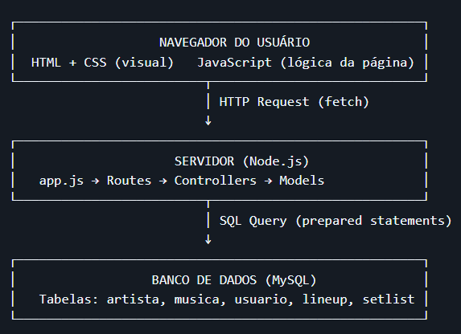

Estrutura de pastas
web-aplication/
│
├── app.js ← Ponto de entrada do servidor
├── package.json
├── .env / .env.dev ← Variáveis de ambiente
│
├── src/ ← Backend
│ ├── database/ ← Conexão MySQL + scripts SQL
│ ├── routes/ ← Definição das rotas
│ ├── controllers/ ← Lógica das funcionalidades
│ ├── models/ ← Consultas ao banco
│ └── services/ ← Serviços externos (Spotify Auth)
│
├── public/ ← Frontend
│ ├── dashboards/ ← Páginas HTML (11 dashboards)
│ ├── css/ ← Estilos
│ ├── js/ ← Scripts das páginas
│ └── assets/ ← Imagens, fontes

Dashboards
Dashboard | Descrição
rankingartistas.html | Ranking geral de artistas com filtros
analisarartista.html | Análise detalhada de um artista
compararartistas.html | Comparação entre 2 artistas
listamusicas.html | Lista/ranking de músicas
analisarMusica.html | Análise detalhada de uma música
compararmusicas.html | Comparação entre 2 músicas
minhasLineups.html | Gerenciar lineups do usuário
detalhesLineup.html | Detalhes de uma lineup específica
minhaPlaylist.html | Gerenciar playlists do usuário
detalhesPlaylist.html | Detalhes de uma playlist específica
perfilUsuario.html | Perfil e configurações do usuário

Metodologias utilizadas
O desenvolvimento do projeto foi baseado na metodologia ágil Scrum, que permite organizar as atividades de forma iterativa e adaptável. Essa abordagem facilita o acompanhamento do progresso, a identificação de problemas e a realização de ajustes ao longo do desenvolvimento.
O projeto foi dividido em Sprints, nos quais as tarefas são planejadas, executadas e revisadas continuamente. Durante esse processo, são utilizados o Product Backlog, que reúne todas as funcionalidades do sistema e o Sprint Backlog, que define as atividades de cada ciclo.
Além do Scrum, foram utilizadas técnicas complementares para apoiar o desenvolvimento do projeto. O Crazy 8’s foi aplicado na fase de ideação para geração rápida de soluções, o Design Sprint foi utilizado para estruturar e validar a proposta do sistema, e os conceitos de Upstream e Downstream foram aplicados no planejamento, separando a definição do que será feito da forma como será executado.
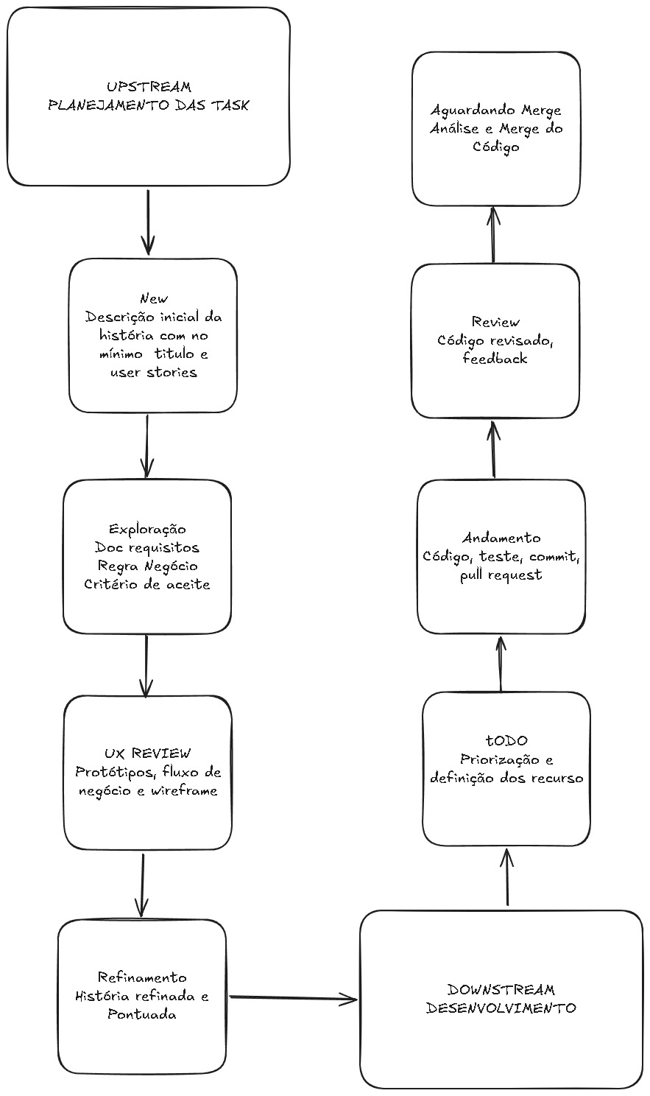
A escolha dessas metodologias foi feita para garantir organização, flexibilidade e evolução contínua do projeto, permitindo que a equipe desenvolva a solução de forma estruturada e eficiente.

User Stories:
- User Story 1
Eu, Lucas, Curador Artístico da plataforma,
quero visualizar métricas consolidadas de performance e engajamento dos artistas em um único painel,
para tomar decisões editoriais com base em dados organizados e confiáveis.

- User Story 2
Eu, Produtor de eventos,
quero comparar diferentes artistas com base em métricas e características relevantes,
para escolher as melhores opções para compor o line-up do meu evento.

- User Story 3
Eu, Produtor de eventos não ao vivo,
quero analisar e comparar músicas antes de adicioná-las à playlist,
para garantir que elas estejam alinhadas com o perfil do público e a proposta do evento.

Funcionalidades principais
- Autenticação: cadastro, login e perfil de usuário (edição de nome, alteração de senha, exclusão de conta)
- Ranking de artistas: ordenação por popularidade, seguidores, views, likes — com paginação
- Análise individual de artista: métricas detalhadas e gráfico radar de features de áudio
- Comparação de artistas e músicas: lado a lado, com gráficos comparativos
- Lista de músicas: ranking por streams, views, likes e popularidade
- Lineups (eventos): CRUD completo — criar, editar, adicionar artistas, deletar
- Playlists (setlists): CRUD completo — criar, editar, adicionar músicas, deletar
- Integração com Spotify API: busca de imagens de artistas com cache em 3 camadas (token, backend, sessionStorage)
- Notificações por e-mail: opção de receber notificações em e-mail secundário

Como executar o projeto

Pré-requisitos
- Node.js 18 ou superior — nodejs.org
- MySQL 8 ou superior — mysql.com
- npm (vem junto com o Node.js)
- Credenciais da Spotify API (Client ID e Client Secret) — developer.spotify.com

Passos para execução
1. Clonar o repositório
git clone https://github.com/AlexandreDonisete/web-aplication.git
2. Acessar a pasta do projeto
cd web-aplication
3. Instalar as dependências
npm install
4. Criar o banco de dados
Abra o MySQL Workbench (ou cliente de sua preferência) e execute:
src/database/comandos-DDL.sql (cria as tabelas)
Popular banco de dados através da Aplicação Java
5. Configurar as variáveis de ambiente
Edite o arquivo .env.dev (desenvolvimento) com seus dados:
DB_HOST=localhost
DB_DATABASE='tech_music'
DB_USER='root'
DB_PASSWORD='sua_senha'
DB_PORT=3306
APP_PORT=3333
APP_HOST=localhost
SPOTIFY_CLIENT_ID=seu_client_id
SPOTIFY_CLIENT_SECRET=seu_client_secret
6. Selecionar o ambiente em app.js (linhas 1-2)
var ambiente_processo = "desenvolvimento"; // usa .env.dev
var ambiente_processo = "producao"; // usa .env
7. Iniciar o servidor
npm run dev (com auto-reload (nodemon) )
ou
npm start (sem auto-reload)
8. Acessar no navegador
http://localhost:3333

Simbiose
Com o intuito de conciliar os conhecimentos adquiridos pelos desenvolvedores em seus respectivos estágios com o conhecimento proveniente da faculdade, implementamos o nginx-proxy, efetuando um proxy reverso usando nginx em container Docker, responsável por receber as requisições HTTP e redirecioná-las para os serviços da aplicação.

NGINX
O nginx é um servidor web de alta performance que também pode atuar como proxy reverso, balanceador de carga e gateway HTTP. Ele trabalha com um modelo baseado em eventos, o que o torna muito eficiente para lidar com muitas conexões simultâneas.

Internamente, o nginx possui um processo mestre responsável por ler e aplicar as configurações, e vários processos worker que de fato processam as requisições. O número de workers é configurável e pode ser ajustado automaticamente de acordo com os núcleos de CPU disponíveis.

As configurações ficam no arquivo nginx.conf, geralmente localizado em /etc/nginx ou /usr/local/etc/nginx.

Nosso código
server {
listen 80;
location / {
proxy_pass "http://172.17.0.1:3333/";
}
}

Diretiva | O que faz
listen 80 | O nginx escuta na porta 80, que é a porta padrão HTTP
location / | Captura todas as requisições (qualquer rota)
proxy_pass | Redireciona a requisição para o endereço especificado
172.17.0.1 | IP do gateway padrão da rede Docker (o host da máquina EC2)
:3333 | Porta onde a aplicação Node está rodando

O fluxo completo é:
Navegador → IP da EC2:80 → nginx (container) → 172.17.0.1:3333 → App Node (container)

Java
O projeto Tech Music utiliza Java como principal linguagem para o processamento, leitura e integração dos dados musicais utilizados pela plataforma. A aplicação é responsável por ler os datasets de artistas e músicas, tratar as informações recebidas e realizar a inserção desses dados no banco de dados utilizado pelo sistema. Dessa forma, o Java atua como a camada principal de processamento e comunicação entre os arquivos de dados, os serviços da AWS e a aplicação final apresentada ao usuário.

A conexão com a AWS é feita utilizando o AWS SDK for Java, permitindo que o sistema se conecte ao Amazon S3 para acessar os arquivos utilizados no projeto. A classe S3Provider, por exemplo, é responsável por criar e configurar a conexão com o serviço S3 utilizando credenciais seguras e definindo a região onde os recursos estão hospedados.

O sistema também possui entidades desenvolvidas em Java para representar as informações principais da plataforma. A entidade Artista armazena dados como nome do artista, popularidade, quantidade de views, likes, seguidores e gênero musical. Já a entidade Musica representa os dados relacionados às músicas, incluindo métricas como streams, comments, likes, loudness, danceability, valence, energy, speechiness e instrumentalness. Essas informações são fundamentais para as funcionalidades de análise e comparação disponíveis na plataforma.

Outro ponto importante do projeto é o sistema de logs desenvolvido em Java. A aplicação registra automaticamente informações sobre execução, erros e eventos importantes durante o processamento dos dados. A classe Logger foi criada para centralizar esse controle, permitindo registrar logs nos níveis DEBUG, INFO, WARN e ERROR. Esses registros ajudam na identificação de falhas, monitoramento da aplicação e rastreabilidade das operações realizadas pelo sistema.

Além de exibir mensagens no console, os logs também podem ser armazenados no banco de dados por meio da entidade Log, que salva informações como data, horário, nível do log, módulo, classe e mensagem registrada. Isso permite maior controle sobre o funcionamento da aplicação e facilita processos de manutenção e análise de erros.

Com isso, o Java exerce um papel essencial dentro da arquitetura do Tech Music, sendo responsável pela leitura dos dados, integração com a nuvem AWS, armazenamento das informações e monitoramento das operações da aplicação.

Containers
O projeto Tech Music utiliza containers Docker para facilitar a implantação, organização e execução dos serviços da aplicação. A utilização de containers permite que cada parte do sistema funcione de forma isolada.
O gerenciamento dos containers é realizado utilizando Docker Compose, permitindo que todos os serviços sejam inicializados de forma automatizada com um único comando (docker-compose up --build -d). Dessa forma, toda a infraestrutura da aplicação pode ser criada rapidamente, incluindo o banco de dados, aplicação web, serviço Java e proxy reverso Nginx.
Outro recurso importante utilizado no projeto é o Cron, empregado para automatizar tarefas periódicas da aplicação. O sistema possui um agendamento configurado na Crontab para executar diariamente, à meia-noite, o script responsável por iniciar novamente o container Java e executar os processos de atualização de dados da plataforma.

Com isso, a utilização de Docker, Docker Compose, Cron e scripts de automação permite que o Tech Music possua uma infraestrutura mais organizada.

Planner
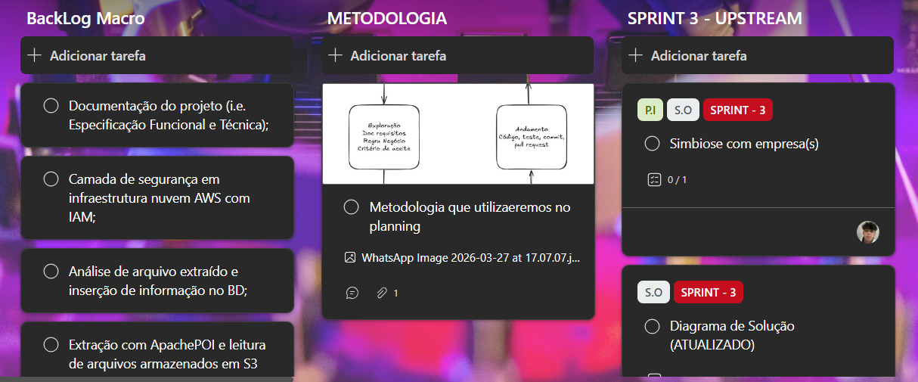
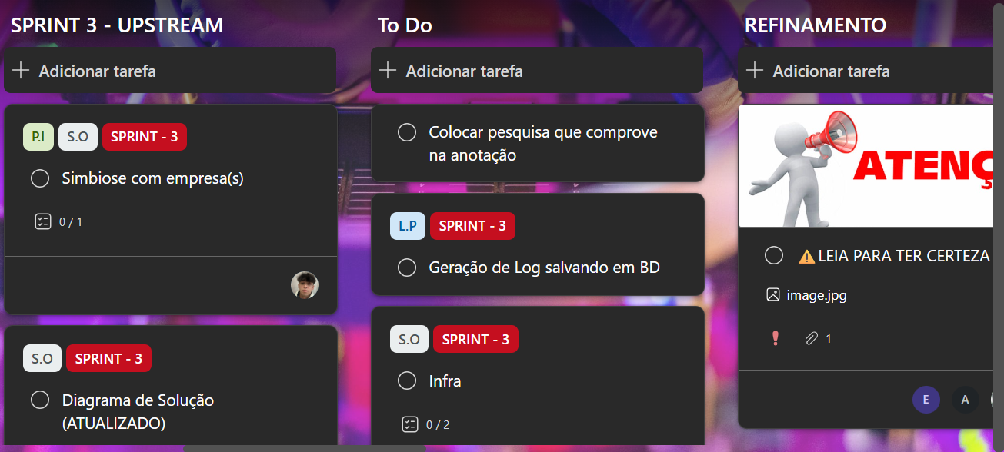
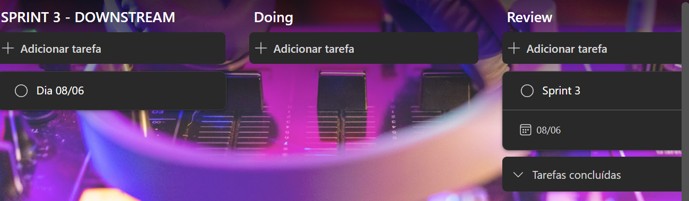
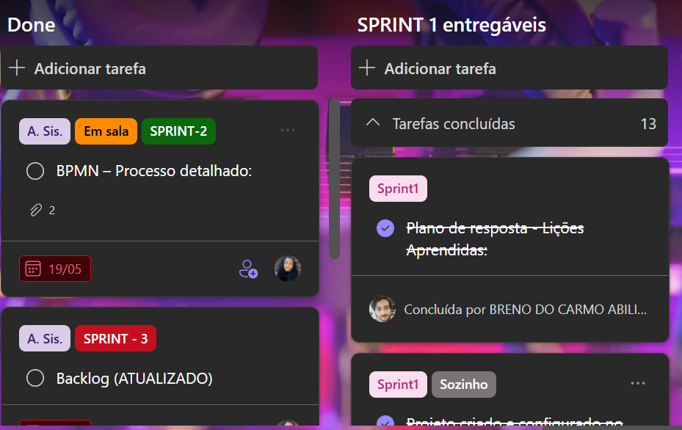

O Planner é a ferramenta utilizada para a organização do projeto e implementação da metodologia “Upstream e Downstream”, nele a equipe separa as tarefas que precisam ser refinadas e organizam em colunas no estilo Kanban que indicam o andamento de cada tarefa específica. Além disso, com a ferramenta a equipe atribui responsáveis para cada tarefa e estipula um prazo de entrega.

Diagrama de classes
Com base nas entidades do Java, criamos um diagrama de classes que representa cada uma das entidades criadas em código no Java e suas respectivas funções que serão executadas.
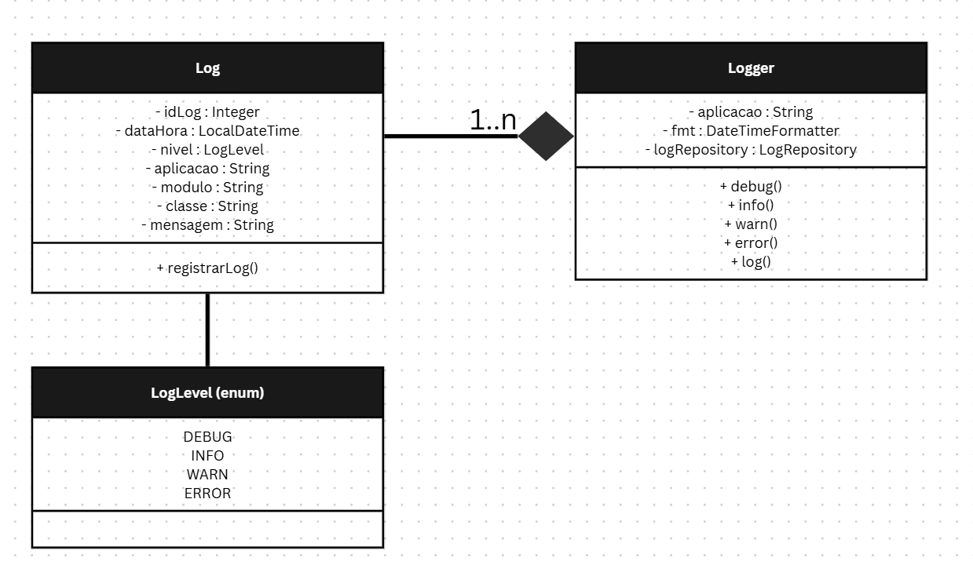

Além disso, o diagrama de classes contém os relacionamentos entre as entidades, como a composição entre Artista e Música detalhada na imagem abaixo.
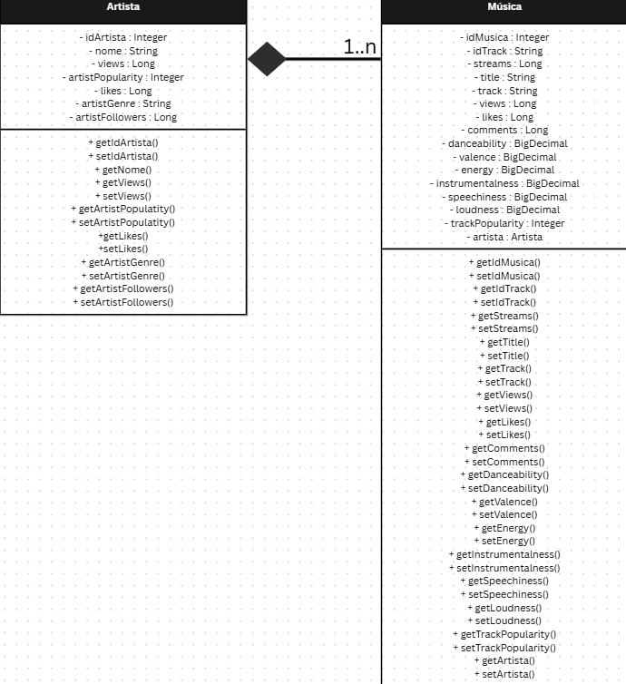

Diagrama de sequência
O projeto conta com diagramas de sequência para representar o funcionamento das principais operações do sistema. Foram desenvolvidos diagramas específicos para as ações de criação (create), atualização (update) e remoção (delete) de dados dentro da aplicação.
Diagrama Create 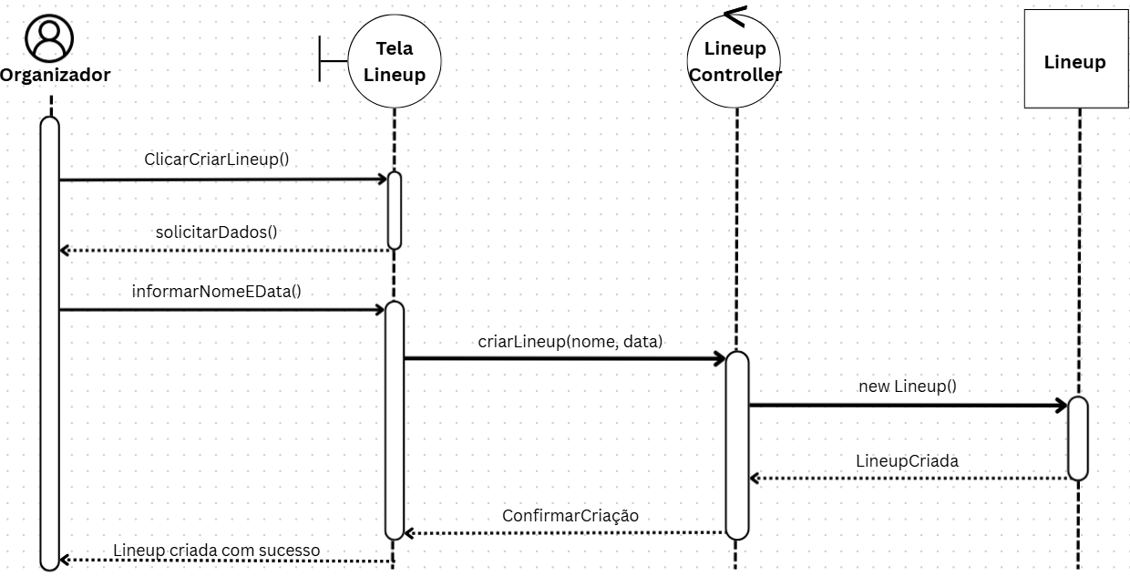

Diagrama update
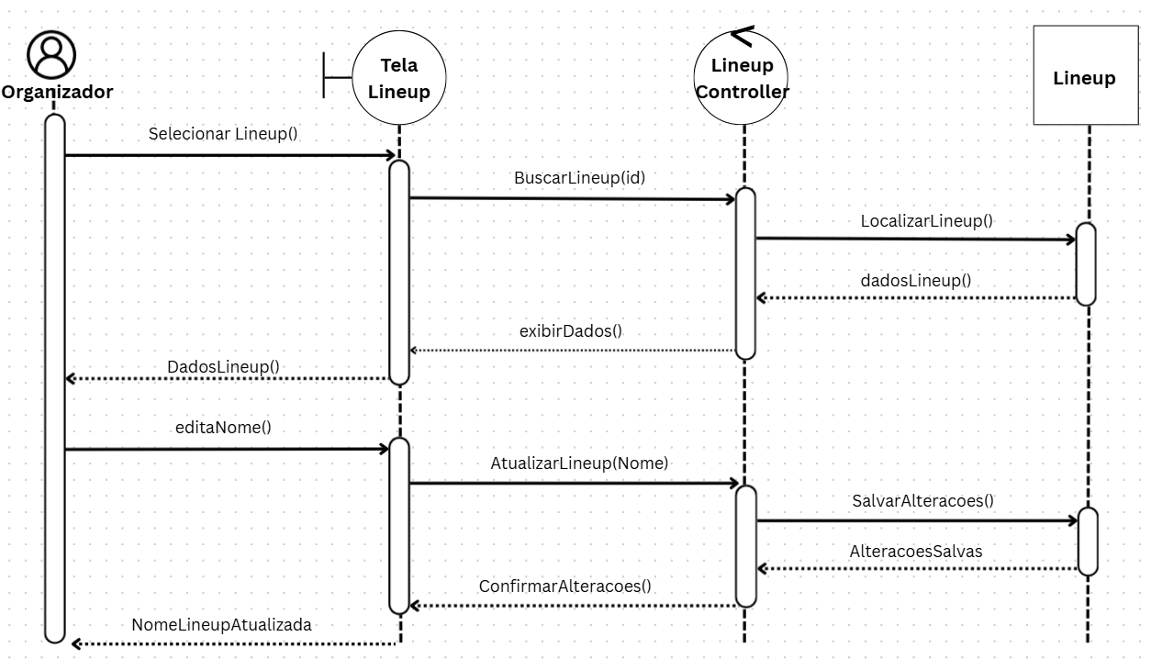

Diagrama delete
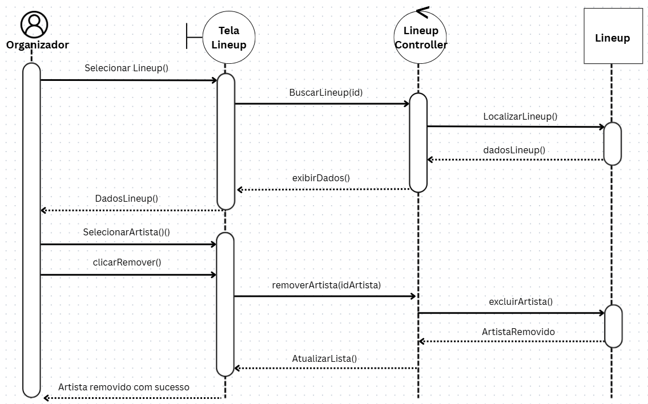

Esses diagramas têm como objetivo demonstrar, de forma visual e organizada, como ocorre a comunicação entre usuário, interface, backend, banco de dados e demais componentes do sistema durante cada operação. Dessa forma, é possível compreender o fluxo completo das requisições mais relevantes para o usuário.

Wireframes

Protótipo inicial das telas do sistema, uma “prévia” de cada funcionalidade que será implementada.

Arquitetura de Solução
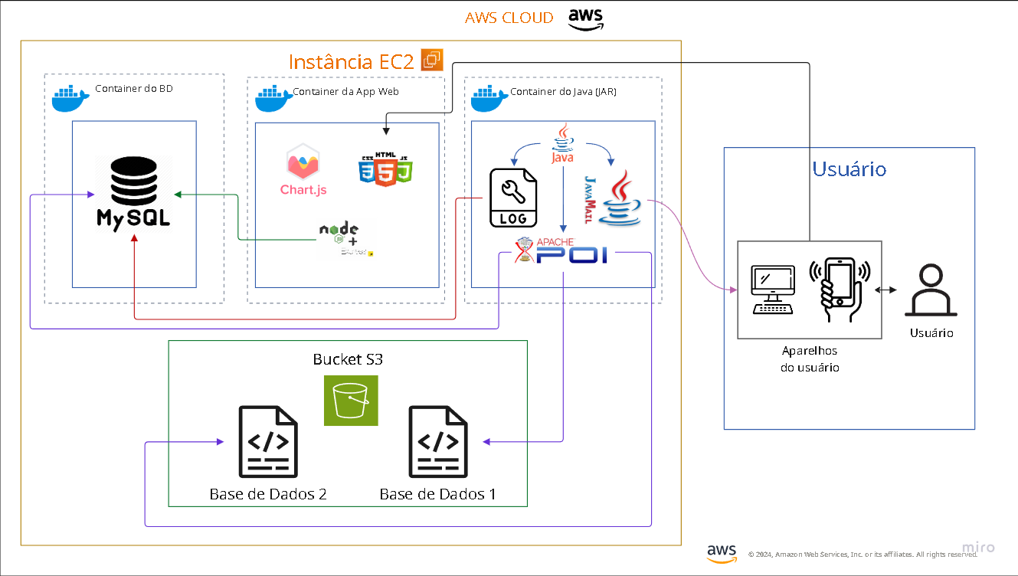

A solução será hospedada na nuvem AWS, utilizando uma instância EC2 para rodar a aplicação em Node.js e a API em Java. Os dados serão armazenados em um banco MySQL, enquanto arquivos (Como os do dicionário de dados) poderão ser salvos em um bucket S3. A arquitetura segue um fluxo de processamento de dados (extração, transformação e armazenamento).

Dicionário de dados
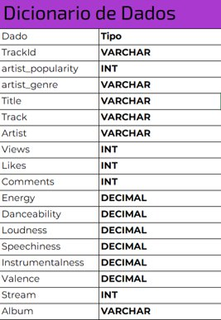
- Spotify and Youtube (https://www.kaggle.com/datasets/salvatorerastelli/spotify-and-youtube)

- Spotify Global Music Dataset (2009–2025) (https://www.kaggle.com/datasets/wardabilal/spotify-global-music-dataset-20092025)

Efetuando a “mescla” das duas bases acima utilizando um script no MYSQL, duas tabelas resultaram em uma nova tabela mais completa. o ID que está presente em uma das bases foi “cruzado” com a faixa musical em si, presente na outra base.
Abaixo segue anexado a base de dados resultante.

Proto-persona
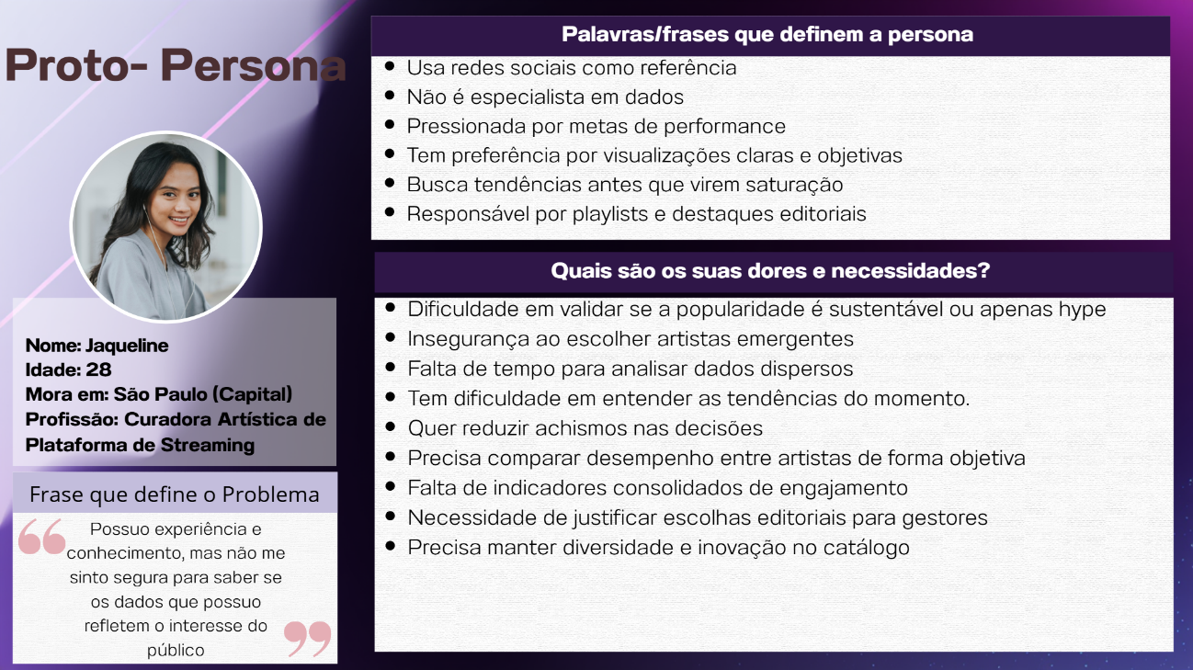

Requisitos do projeto

Backlog
SPRINT | Pontos Fibonacci | Planejado | Entregue | Pendente
TOTAL | 215 | 215 | 102 | 113
SP1 | 42 | 42 | 39 | 3
SP2 | 73 | 76 | 63 | 13
SP3 | 100 | 113 | 0 | 113
TOTAL FINAL | 0 | 0 | 0 | 0

Planejado | Entregue
215 | 215
173 | 176
100 | 113
0 | 113

Matriz de rastreabilidade
MATRIZ DE RASTREABILIDADE – TECH MUSIC
ID | Nome | Descrição | Tipo | Prioridade | Status | User Story | Artefato | Código de Teste
RF01 | Dashboard de Artistas | O sistema deve apresentar métricas de artistas (streams, engajamento e popularidade) | Funcional | Essencial | Em desenvolvimento | US01 | Wireframe | CT03
RF02 | Filtro de Artistas | O sistema deve permitir filtrar artistas por gênero, localização e vibe | Funcional | Essencial | Em desenvolvimento | US01 | Wireframe | CT04
RF03 | Tendências de Artistas | O sistema deve identificar artistas em alta com base em dados | Funcional | Importante | Planejado | US01 | Documentação do Projeto | CT08
RF04 | Histórico de Popularidade | O sistema deve exibir evolução de popularidade por região | Funcional | Importante | Planejado | US01 | Wireframe | CT09
RF05 | Definir Contexto do Evento | O sistema deve permitir configurar tipo de evento e público | Funcional | Essencial | Planejado | US02 | Wireframe | CT10
RF06 | Compatibilidade com Público | O sistema deve analisar compatibilidade entre artista e público | Funcional | Importante | Planejado | US02 | Documentação do Projeto | CT11
RF07 | Análise de Engajamento | O sistema deve analisar reação do público a artistas e estilos | Funcional | Importante | Planejado | US02 | Documentação do Projeto | CT12
RF08 | Comparação de Artistas | O sistema deve permitir comparar artistas lado a lado | Funcional | Essencial | Em desenvolvimento | US03 | Wireframe | CT04
RF09 | Análise Musical Avançada | O sistema deve analisar energia, vibe e progressão musical | Funcional | Importante | Planejado | US03 | Documentação do Projeto | CT13
RF10 | Recomendação de Artistas | O sistema deve sugerir artistas com base em dados e contexto | Funcional | Importante | Planejado | US04 | Arquitetura de Solução – AWS | CT14
RF11 | Descoberta de Artistas | O sistema deve sugerir novos artistas relevantes | Funcional | Desejável | Planejado | US04 | Documentação do Projeto | CT15
RF12 | Montagem de Line-up | O sistema deve permitir montar line-ups de eventos | Funcional | Essencial | Em desenvolvimento | US05 | Wireframe | CT06
RF13 | Simulação de Line-up | O sistema deve permitir testar combinações de artistas | Funcional | Importante | Planejado | US05 | Wireframe | CT16
RF14 | Curva de Energia | O sistema deve exibir progressão de energia do evento | Funcional | Importante | Planejado | US05 | Documentação do Projeto | CT17
RF15 | Sugestão de Transições | O sistema deve sugerir transições entre artistas | Funcional | Desejável | Planejado | US05 | Arquitetura de Solução – AWS | CT18
RF16 | Análise Regional (Gravadora) | O sistema deve mostrar onde artistas performam melhor | Funcional | Importante | Planejado | US06 | Wireframe | CT19
RF17 | Crescimento por Região | O sistema deve acompanhar crescimento por região | Funcional | Importante | Planejado | US06 | Documentação do Projeto | CT20
RF18 | Login de Usuário | O sistema deve permitir autenticação com email e senha | Funcional | Importante | Implementado | US-T01 | Wireframe | CT01
RF19 | Cadastro de Usuário | O sistema deve permitir criação de conta | Funcional | Essencial | Implementado | US-T01 | Wireframe | CT02
RF20 | Integração com API | O sistema deve integrar frontend com backend | Funcional | Importante | Em desenvolvimento | US-T02 | Arquitetura de Solução – AWS | CT07
RF21 | Leitura de Arquivos S3 | O sistema deve ler arquivos armazenados no S3 | Funcional | Essencial | Planejado | US-T02 | Arquitetura de Solução – AWS | CT05
RF22 | Processamento de Dados | O sistema deve tratar e armazenar dados no banco | Funcional | Essencial | Em desenvolvimento | US-T02 | DER – Modelo de Dados | CT08
RNF01 | Segurança AWS | O sistema deve garantir controle de acesso com IAM | Não Funcional | Essencial | Planejado | US-T02 | Arquitetura de Solução – AWS | CT21
RNF02 | Responsividade | O sistema deve ser responsivo em todos dispositivos | Não Funcional | Importante | Em desenvolvimento | US-T03 | Wireframe | CT22
RNF03 | Logs do Sistema | O sistema deve registrar logs no banco de dados | Não Funcional | Importante | Planejado | US-T02 | DER – Modelo de Dados | CT23
RNF04 | Notificações | O sistema deve enviar notificações automáticas | Não Funcional | Desejável | Planejado | US-T03 | Arquitetura de Solução – AWS | CT24
RNF05 | Execução em Nuvem | O sistema deve rodar em EC2 com Docker | Não Funcional | Importante | Planejado | US-T02 | Arquitetura de Solução – AWS | CT25

Lean UX Canvas
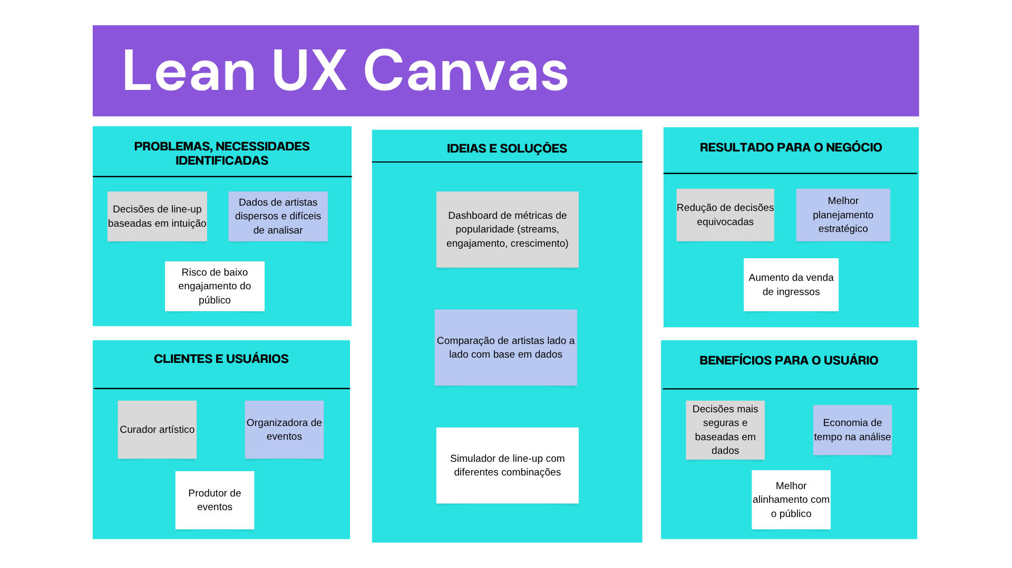

BPMN
Utilizamos o BPMN, uma ferramenta que faz o mapeamento visual dos processos que ocorrem a partir da primeira interação do cliente com nosso projeto. Para ajudar na organização e clareza do projeto, desenvolvemos um fluxo contendo os agentes envolvidos em cada etapa e suas respectivas ações em ordem cronológica.

Conclusão

Descrição resumida do projeto:
Criar uma plataforma analítica para apoio à curadoria musical, voltada para produtores de eventos, permitindo a análise, comparação e seleção estratégica de artistas e músicas.
O sistema será utilizado tanto em eventos de música ao vivo (shows, festivais) quanto em eventos não ao vivo (como casamentos, festas e eventos corporativos), auxiliando na montagem de line-ups e lista de reprodução mais alinhados ao perfil do público e aos objetivos do evento.
A solução tem como foco transformar dados dispersos em informações organizadas e visuais, facilitando a tomada de decisão e reduzindo a dependência exclusiva de critérios subjetivos.

Referências bibliográficas

MUSIC BUSINESS WORLDWIDE. “Live Nation saw 151m fans attend its events in 2024 as revenue rose 3% to $23bn.” Music Business Worldwide, 2025. Disponível em: https://www.musicbusinessworldwide.com/live-nation-saw-151m-fans-attend-its-events-in-2024-as-revenue-rose-3-to-23bn/. Acesso em: 18 fev. 2026.

POLLSTAR. “2024 Year-End Business Analysis.” Pollstar News, 13 dez. 2024. Disponível em: https://news.pollstar.com/2024/12/13/2024bizanalysis/. Acesso em: 18 fev. 2026.

PLAY BPM. “Pesquisa de hábitos de consumo.” Play BPM, 12 dez. 2024. Disponível em: https://playbpm.com.br/colunas/fala-ai/play-bpm/pesquisa-de-habitos-de-consumo/. Acesso em: 18 fev. 2026.

CENTRE FOR EVENTS & FESTIVALS. “How events can make better decisions under risk and uncertainty.” Events and Festivals, (s.d.). Disponível em: https://www.eventsandfestivals.org/how-events-can-make-better-decisions-under-risk-and-uncertainty. Acesso em: 18 fev. 2026.

TICKET FAIRY. “Gut instinct vs big data: balancing festival decisions in 2026.” Ticket Fairy Blog, (s.d.). Disponível em: https://www.ticketfairy.com/blog/gut-instinct-vs-big-data-balancing-festival-decisions-in-2026. Acesso em: 18 fev. 2026.

LINKEDIN – IAUÜ MUSIC BUSINESS. “Ritmo dos negócios #9: O que podemos esperar do mercado.” LinkedIn, 23 dez. 2025. Disponível em: https://www.linkedin.com/pulse/ritmo-dos-negócios-9-o-que-podemos-esperar-do-mercado-d570e/. Acesso em: 18 fev. 2026.

